МДОУ детский сад «Тополёк»

Экологический проект
«Берегите птиц!»
в старшей группе «Звёздочка»
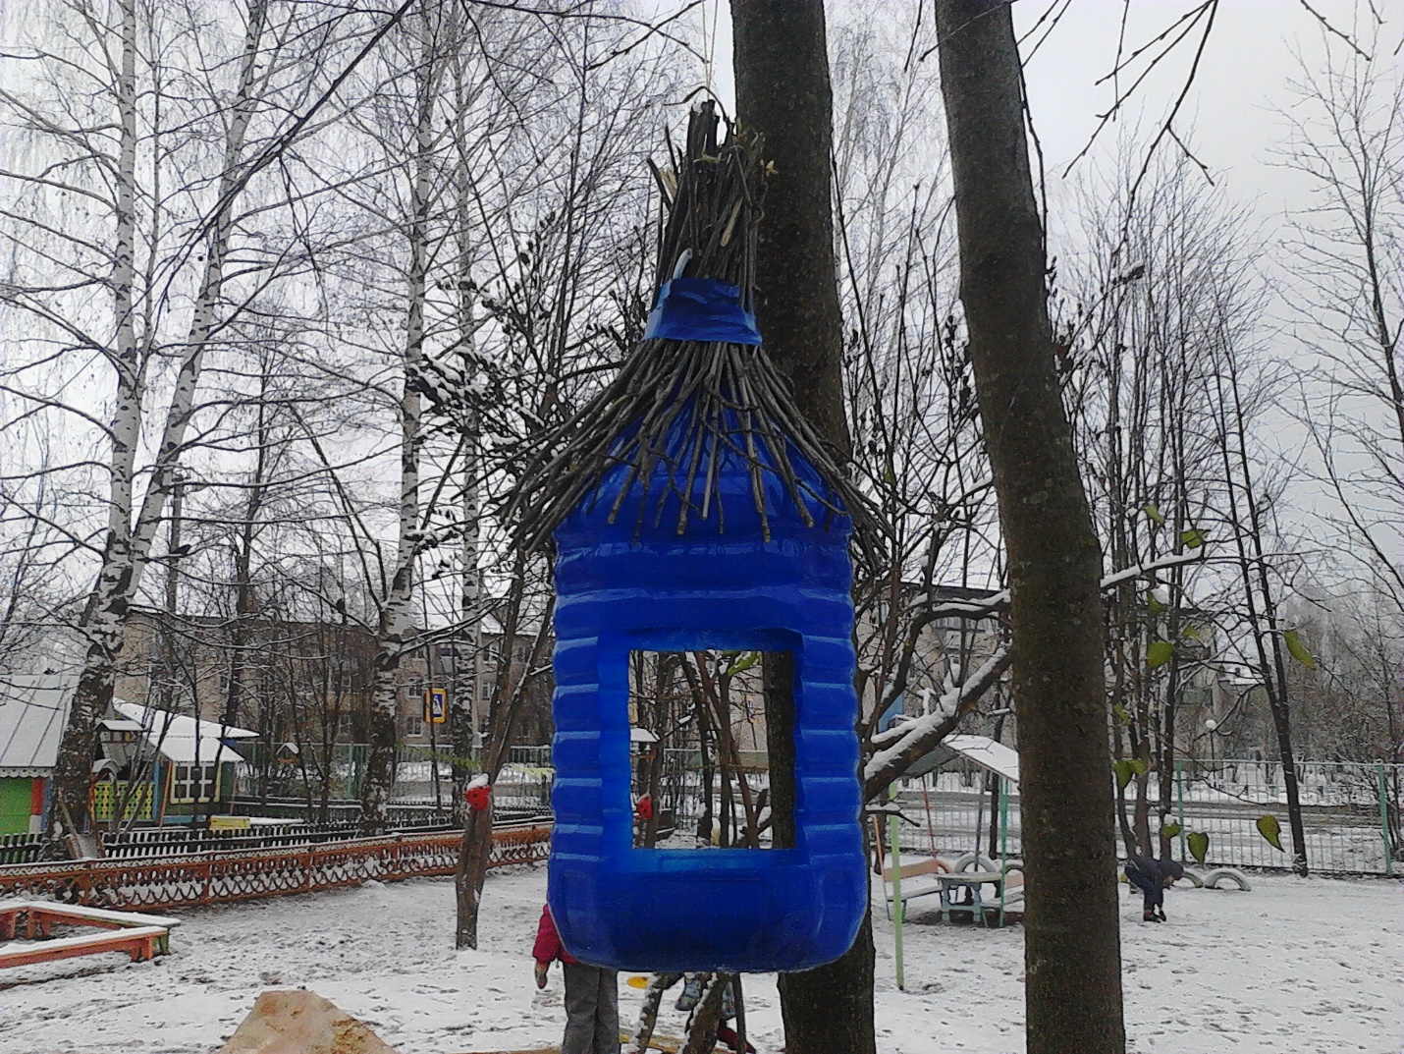

Проект разработали:
воспитатели старшей группы «Звездочка»
Г.С. Курочкина и Е.Ю. Терехова

г. Мышкин Ярославской области
2016-2017 учебный год

Тип проекта: познавательно-практико-информационный.
Вид проекта: краткосрочный, групповой.
Участники: дети старшей группы «Звёздочка», родители воспитанников, воспитатели.
Актуальность: экологически грамотное отношение к живой природе, бережное и заботливое отношение к пернатым.
Цели проекта:
-формировать системы экологических знаний и представлений.
- формировать осознанно правильное отношение к объектам живой природы (птицам).
-участие детей в посильной для них деятельности по уходу за птицами, по охране и защите природы.
Задачи проекта:
- расширять представления детей о зимующих птицах, их образе жизнедеятельности;
-обобщить знания, полученные при наблюдении за повадками птиц;
- расширять представления детей о взаимосвязи между живой и неживой природой, о роли человека в жизни птиц, о значении подкормки птиц;
-расширять представления детей и родителей о видах кормушек, способах их изготовления из разного материала;
- заинтересовать детей и их родителей природоохранной деятельностью, ее организацией, довести до их сознания необходимость воспитания у детей любви и бережного отношения к птицам;
-воспитывать заботливое и бережное отношение к птицам.
Предполагаемый результат:
-формирование представлений о жизнедеятельности зимующих птиц;
-формирование умения совместно с родителями изготовить кормушку из разного материала;
-формирование осознанного отношения к объектам живой природы;
-развитие практических действий по охране природы;
-воспитание любви и бережного отношения к птицам.
Предварительная работа: подбор иллюстративного материала и литературы, наблюдения, беседы, чтение художественной литературы, рассматривание иллюстраций и альбомов, создание дидактических игр экологического содержания, прослушивание аудиозаписей «Голоса птиц».
Актуальность:
Природа – это неоценимое богатство для интеллектуального, нравственного и речевого развития ребенка. Она своим многообразием, красочностью и привлекает детей, вызывает в них массу радостных переживаний, развивает любознательность. Экологическое образование начинается со знакомства с объектами ближайшего окружения, с которыми ребенок сталкивается каждый день. Поэтому очень важно формировать в детях интерес к живой природе, воспитывать любовь к ней, способствовать воспитанию желания беречь окружающий мир.
Зимнее время – это не только время праздников, веселых зимних забав, но и крепкие морозы с пронизывающим холодным ветром. В холодное время года перед зимующими птицами встают жизненно важные вопросы: как прокормиться. Доступной пищи становится значительно меньше, но потребность в ней возрастает. Иногда естественный корм становится практически недоступным, поэтому многие птицы не могут пережить зиму и погибают. Перед нами встает задача – расширять представления детей о птицах, зимующих в нашей местности, с их видами и характерными особенностями; воспитывать желание заботиться о птицах, помогать им в холодное зимнее время.
Этапы проекта:
1. Подготовительный:
- создание необходимых условий для реализации проекта;
-постановка цели и задач;
- подбор познавательной и художественной литературы;
-проведение бесед, чтение художественной литературы, оформление консультаций, изготовление дидактических игр.
2. Основной (практический):
-оформление альбома «Зимующие птицы»;
-выставка рисунков, оформление стенгазеты;
-наблюдения за птицами, их повадками; составление описательных рассказов о зимующих птицах;
- изучение корма для подкормки птиц;
-выставка кормушек, выбор места для кормушек;
-выбор корма для птиц;
-изготовление кормушек;
-организация «Птичьей столовой»;
-наблюдение за поведение птиц на кормушке;
-создание дневника наблюдений.
3. Заключительный:
-обобщение результатов работы, их анализ;
- закрепление полученных знаний;
-организация выставки «Птичья столовая».
Работа с родителями:
- консультации: «Наблюдаем вместе за птицами», «Берегите птиц», «Как изготовить кормушку для птиц своими руками», «Покормите птиц зимой», «Выбор корма для птиц», «Как помочь птицам пережить зиму»
-оформление папки-передвижки «Птицы – наши друзья»
-фотоконкурс «На моей кормушке»
-экологическая акция «Помогите птицам»
-организация выставки «Лучшая кормушка»
-участие родителей в изготовлении кормушек и реализации проекта.
План реализации проекта:
Наблюдения за зимующими птицами на участке; за птицами, прилетающие к кормушке; кто прилетал к кормушке
«Назови правильно»
Цель: продолжать наблюдение за птицами на участке, прилетающих к кормушке, их повадками; формировать умение узнавать птиц по внешнему виду; расширять знания о жизни птиц в зимний период; воспитывать бережное и заботливое отношение к птицам зимой; вызывать интерес к окружающему миру; обогащать словарный запас; развивать любознательность, связную речь, логическое мышление, память, внимание.

Беседы: «Зимующие птицы»
«Удивительный мир птиц»
«Охрана птиц»
«Правила кормления птиц»
«Для чего нужны кормушки?»
«Птичья столовая»
«Какие птицы прилетают к птичьей столовой?»
«Синичка невеличка»
«Как зимуют птицы?»
«Чем питаются птицы зимой?
Цель: расширять знания детей о жизни птиц в зимний период, об их повадках, образе жизни, уточнить названия птиц, знания о приспособленности зимующих птиц к условиям погоды зимой, уточнить знания о правилах кормления птиц зимой, о значении подкормки птиц, воспитывать бережное и заботливое отношение к пернатым, желание заботиться о них.
Чтение художественной литературы:
Чтение стихотворений: «Покормите птиц зимой», «Берегите птиц», «Воробей», «Синица», «Сороки», «Голубь», «Снегирь», «Сел на ветку снегирек».
Н. Заболоцкая «Раненая птица»
И. Токмакова «Голуби»
Рассказ Е. И. Чарушина «Птенцы», Е. Благинина «Сорока-белобока», А. Барто «Вороны», «Воробей».
В. Бианки «Лесной хор»
Е. И Чарушин рассказ «Про больших и маленьких»,
М. Н. Богданова «Домашний воробей»,
М. Юрахно «Веселые загадки о птицах»,
Павел Барто «О чем поют птицы», «Пусть поют птицы»
«Столовая для птиц»
Александр Яшин «Покормите птиц»
Загадывание загадок.
Цель: формировать умение детей по описанию угадывать птицу, расширять знания детей о внешнем виде птиц, об их повадках, расширять представления детей о произведениях художественной литературы о пернатых, развивать память, внимание, логическое мышление.
Вид деятельности:
Рассматривание иллюстраций, альбомов, плакатов.
Цель: продолжать расширять представления детей о зимующих птицах, формировать умение различать птиц по внешнему виду, формировать умение детей узнавать птиц по описанию.
Дидактические игры:
«Четвертый лишний»
«Найди, о ком расскажу»
«Угадай по описанию»
«Кто улетел?»
«Кто лишний?
«Чей хвост?»,
«Покормим птиц?»,
«Кто на кормушке?»
Цель:-формировать умение детей классифицировать по одному признаку.
-формировать умение детей узнавать по внешнему описанию птицу, развивать логическое мышление, память, внимание.
-расширять представления о зимующих птицах.
Труд – подбор корма для птиц; насыпание корма для птиц в птичьей столовой; расчистка дорожек от снега, ведущих к птичьей столовой; уход за кормушками.
Цель: формировать умение детей правильно кормить пернатых, выбирая корм, подходящий разным птицам; воспитывать бережное и заботливое отношение к пернатым, особенно, зимой, желание поддерживать чистоту и порядок у кормушек.
Подвижные игры:
«Воробушки и кот»
«Птички и кошка»
«Коршун и птицы»
«Журавли и лягушки!
«Летает-не летает»
«Перелет птиц»
«Коршун и наседка»
«Птицы в гнездышках»
Цель:- формировать умение бегать, не наталкиваясь друг на друга, увертываться от водящего, быстро убегать, занимая свое место.
- формировать умение детей двигаться врассыпную, не наталкиваясь друг на друга, развивать координацию движений.
- расширять представления о повадках и способах передвижения птиц посредством подвижных игр.
-воспитывать желание заботиться о пернатых.
Рисование «Птицы на кормушке»;
«Снегири прилетели»
Пластилинография - «Снегирь».
Аппликация «Синичка-невеличка»,
«Птицы на ветках».
Цель :-расширять представления о зимующих птицах посредством изобразительной деятельности.
- формировать умение детей изображать птиц, передавая характерные особенности каждой птицы (форму, величину, исходя из ряда наблюдений за птицами.
-развивать интерес к художественному творчеству через обогащение кругозора детей на прогулке.
Отчёт о проведении акции «Помогите птицам!»
На прогулочном участке старшей группы «Звёздочка» было развешано 6 кормушек, изготовленных родителями из различных материалов: деревянные кормушки-домики, кормушки из коробок, из пластиковых бутылок.
В период проведения акции проводилась следующая работа:
• Ежедневное кормление птиц, прилетающих к кормушке;
• Наблюдение за их поведением;
• Использование разных кормов;
• Учет количества птиц, их видов.
За время наблюдения на прогулках в момент проведения акции к кормушкам прилетали:
• Синицы
• Снегири
• Воробьи
• Вороны
• Голуби
• Галки
В результате проведенной работы дети узнали:
• Какие виды птиц остаются зимовать в наших краях, а какие прилетают к нам на зиму;
• Как различить птиц по внешнему виду;
• Какие корма предпочитают птицы;
• Какие повадки у птиц.
Таким образом, мы пришли к следующим выводам:
• Птицы становятся заметными и более активными с приходом тепла, чем ярче светит солнце, тем больше птиц на улице, тем они активнее;
• В ветреные дни птицы не прилетают;
• Из кормов голуби и воробьи предпочитают семечки, а синицы – сало;
• Воробьи, голуби прилетают стайками, синицы по 3 - 4, сороки, вороны – по одиночке;
• Кормушку посетили 6 видов птиц;
• За время действия проекта птицы привыкли получать корм, поэтому подкормку необходимо продолжить.
Таким образом, мы считаем, что у дошкольников были сформированы целостные представления о жизни зимующих птиц посредством «живого общения» с птицами; повысилась заинтересованность родителей в заботе о птицах, желание заботиться о них в зимний период (изготовление кормушек); повысилась заинтересованность детей в заботливом и бережном отношении к птицам (подкормка птиц). Тем самым, мы вместе с родителями и детьми повысили заинтересованность в природоохранной деятельности, формировали осознанное отношение к живой природе, посильную для детей работу по уходу и охране птиц. По результатам нашей проделанной работы, мы решили продолжать работу по охране и заботе птиц.

